LAMPIRAN

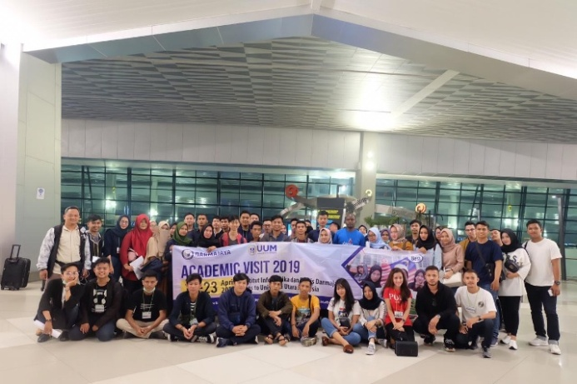
Foto Keberangkatan (Bandara Soekanro Hatta)

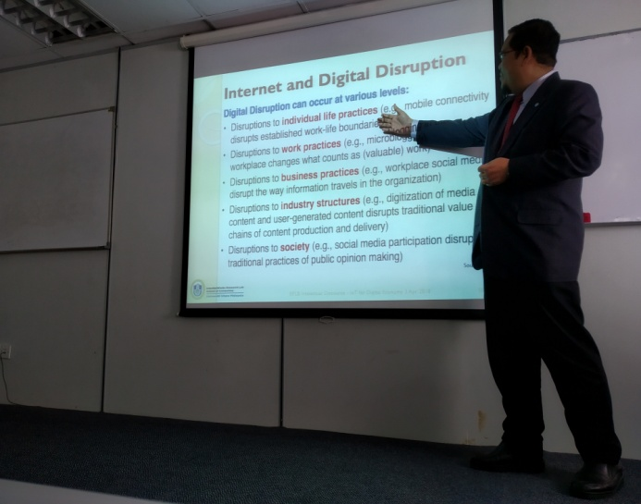
Foto Dosen UUM yang sedang menjelaskan Internet and Digital Disruption

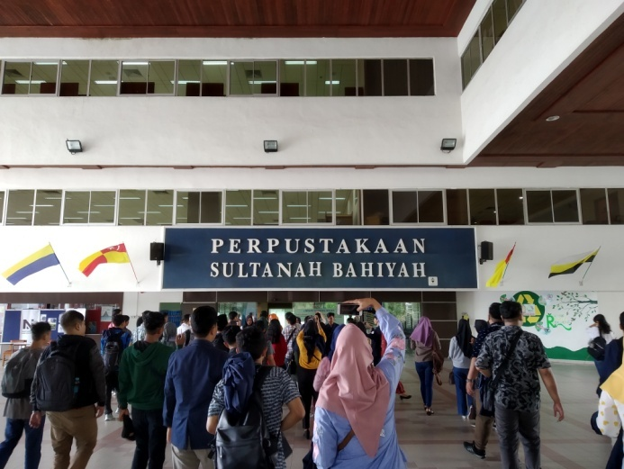
Foto kunjungan ke perpustakaan UUM
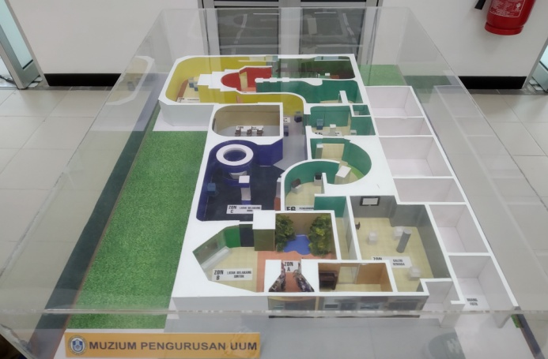
Foto dena Muzium Pengurusan UUM

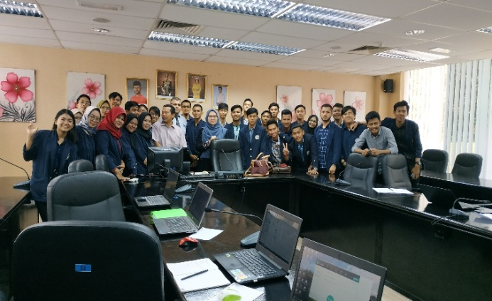
Foto di MCMC-UUM Makerspace Lab, setelah Perkuliahan

